Методические материалы по теме:
«Работа с несплошными текстами как способ развития метапредметных умений»
3-4 класс
Задание: прочитайте текст, внимательно рассмотрите схему основных маршрутов, ознакомьтесь с расписанием работы, таблицей стоимости экскурсий, и выполните задания.

Кунгурская ледяная пещера.
Кунгурская ледяная пещера - замечательное творение щедрой уральской природы. Она образовалась в результате разрушения горных пород подземными водами. Вход в пещеру находится у подножия Ледяной горы, на берегу Сылвы.
Горячо светит солнце, но мы открываем тоннель и попадаем в другой мир. Свежо и легко дыхание пещеры. Из тоннеля направляемся в ледяные гроты, которые называются Бриллиантовый, Полярный, Данте. В лучах иллюминаторов жгуче блестят кристаллы инея, серебрится лед, нависают огромные глыбы. Минуем еще гроты Крестовый, Руины, и становится теплее. Идем через Скульптурный, Эфирный, в Длинном любуемся таинственно мерцающим озером, слушаем, как успокаивающе звенит капель.
В пещеру не проникают лучи солнца. Поэтому здесь даже летом минусовая температура. Капли воды, просачиваясь сквозь трещинки, образуют сосульки, которые растут сверху вниз (сталактиты) и снизу вверх (сталагмиты), - получаются причудливые наплывы и фантастические фигуры.
В лучах цветных прожекторов подземный мир превращается в сказку.

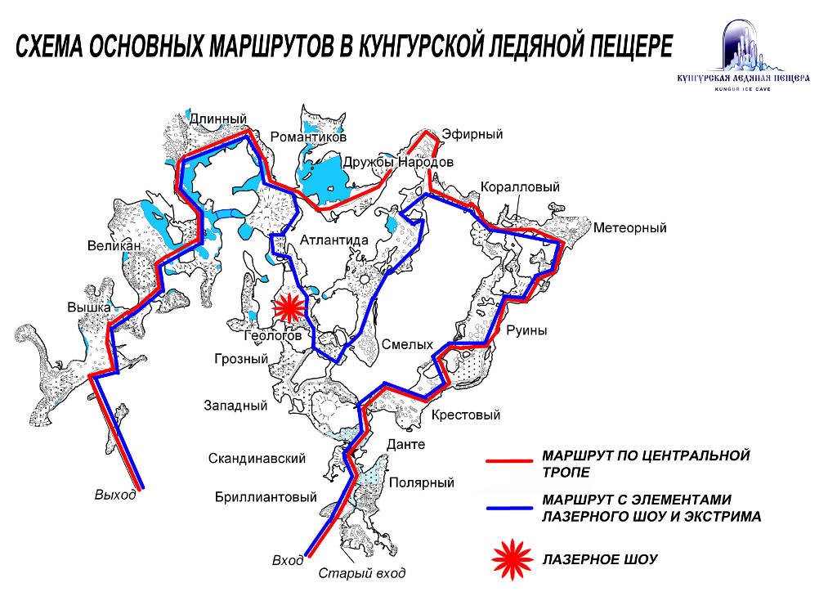

Экскурсия | с понедельника  по четверг  часы работы пещеры:  с 10:00 до 17:00 | пятница  часы работы пещеры:  с 10:00 до 18:00 | суббота  часы работы пещеры:  с 10:00 до 18:00 | воскресенье  часы работы пещеры:  с 10:00 до 17:00
 | Начало экскурсионных заходов
Обзорная экскурсия по пещере**  продолжительность: 1 час 30 минут | 10:00, 12:00, 14:00, 15:00, 16:00, 17:00 | 10:00, 12:00, 14:00, 15:00, 16:00, 17:00, 18:00 | 10:00, 12:00, 14:00, 15:00, 18:00 | 10:00, 12:00, 14:00, 15:00, 16:00, 17:00
Экскурсия по пещере с лазерным фильмом  продолжительность: 1 час 40 минут | 11:00, 13:00 | 11:00, 13:00 | 11:00, 13:00 | 11:00, 13:00
театрализованная экскурсия  «Ожившая история»  продолжительность: 1 час 30 минут | — | — | 16:00 | —
этнографическая экскурсия  «Тайна старого шамана»  продолжительность: 1 час 30 минут | — | — | 17:00 | —
Новинка!!!  Специально разработанный маршрут  «Путешествие по времени»  продолжительность: 1 час 50 минут | — | — | — | 12:30
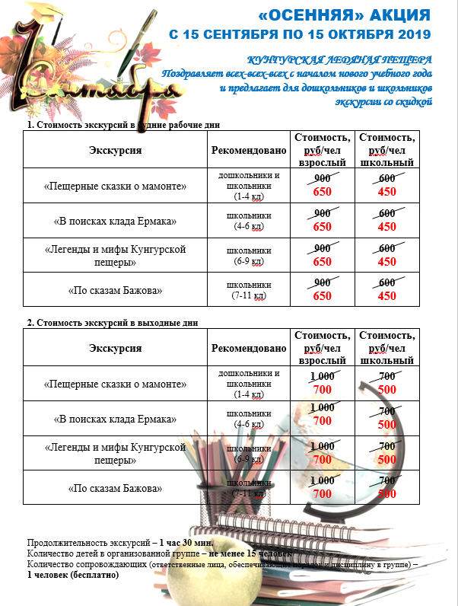

Окружающий мир
- Напиши название материка и страны, где находится Кунгурская ледяная пещера. __________________________________________
- В результате чего образовалась Кунгурская ледяная пещера? _________________________________________________________________________________________________________________________
- Чем сталактиты отличаются от сталагмитов?
______________________________________________________________________________________________________________________________________________________________________________________
- В каком гроте проходит лазерное шоу? __________________________

Математика
- Рассчитай стоимость экскурсии для учеников 1 класса в количестве 22 человек и трех взрослых сопровождающих, которая состоится 10 октября 2019 года.
________________________________________________________________________________________________________________________________________________________________________________________________________________________________________________________________________________________________________________________________________________________________
- У Вани день рождения 16 ноября. Он очень хочет побывать на театрализованной экскурсии «Ожившая история» в Кунгурской ледяной пещере. Сможет ли он осуществить свою мечту в свой день рождения в 2019 году?
___________________________________________________________________________________________________________________________________________________________________________________________________________________________________________
- Построй столбчатую диаграмму количества заходов в Кунгурскую ледяную пещеру по дням недели.

Русский язык
- Выпиши из текста названия гротов Кунгурской ледяной пещеры в алфавитном порядке.
_______________________________________________________________________________________________________________________________________________________________________________________
- Выпиши из текста слова разных частей речи с удвоенными согласными в таблицу.
 | нн | лл
Имя существительное
Имя прилагательное
Глагол
Наречие

- Текст-рассуждение. Напиши о том, почему бы ты хотел посетить Кунгурскую ледяную пещеру.
______________________________________________________________________________________________________________________________________________________________________________________________________________________________________________________________________________________________________________________________________________________________________________________________________________________________________________________________________________________________________________________________________________________________________________________________________________________________________________________________________________________________
ОТВЕТЫ

Окружающий мир
- Материк – Евразия, страна – Россия.
- Пещера образовалась в результате разрушения горных пород подземными водами.
- Сталактиты – сосульки, которые растут сверху вниз, а сталагмиты – снизу вверх.
- В гроте Геологов.

Математика
- 10 октября 2019 года - четверг.
1 взрослый бесплатно.
450∙22 + 650∙2 = 11 200 (руб.)
Ответ : 11 200 рублей будет стоить экскурсия.
- 16 ноября 2019 года - суббота. Театрализованная экскурсия «Ожившая история» проходит по субботам в 16-00, значит, Ваня сможет побывать на экскурсии в свой день рождения.

Русский язык
- Бриллиантовый, Данте, Длинный, Крестовый, Полярный, Руины, Скульптурный, Эфирный.

 | нн | лл
Имя существительное | тоннель | иллюминаторы, кристаллы
Имя прилагательное |  | Бриллиантовый  Длинный
Глагол
Наречие | таинственно
- Свободный ответ

